LAPORAN PRAKTIKUM DASAR PEMROGRAMAN
PERTEMUAN – 3 : Operator, Sequence, Flowchart dan Pseudocode


Nama : Muhammad Alif Sya’bani
NIM : 264107020163
Prodi : D IV Teknik Informatika
Kelas : 1B

Jobsheet 3 : Operator, Sequence, Flowchart dan Pseudocode.
Percobaan 1 : Penggunaan Operator
1. Menjalankan Program yang sudah ditugaskan di Jobsheet Operator, Sequence, Flowchart, dan Pseudocode.
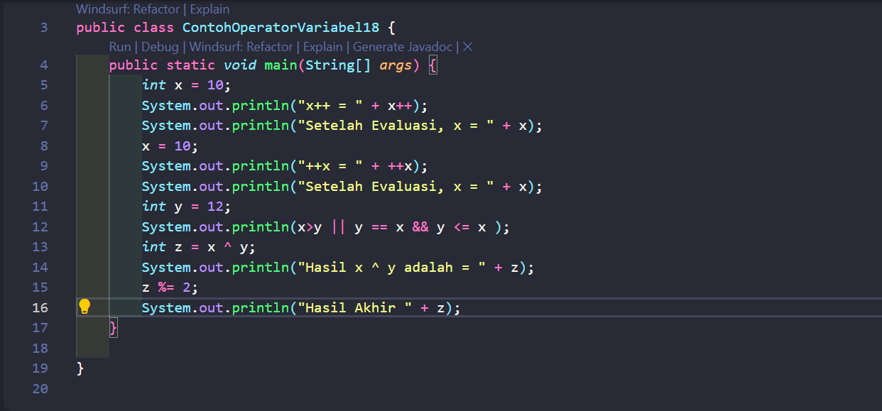
package Jobsheet3;
public class ContohOperatorVariabel18 {
public static void main(String[] args) {
int x = 10;
System.out.println("x++ = " + x++);
System.out.println("Setelah Evaluasi, x = " + x);
x = 10;
System.out.println("++x = " + ++x);
System.out.println("Setelah Evaluasi, x = " + x);
int y = 12;
System.out.println(x>y || y == x && y <= x );
int z = x ^ y;
System.out.println("Hasil x ^ y adalah = " + z);
z %= 2;
System.out.println("Hasil Akhir " + z);
}

}
Output
x++ = 10
Setelah Evaluasi, x = 11
++x = 11
Setelah Evaluasi, x = 11
false
Hasil x ^ y adalah = 7
Hasil Akhir 1

Pertanyaan :
1. Jelaskan menurut pendapat Anda perbedaan antara x++ dan ++x ?
2. Berapa hasil dari int z = x ^ y; , silakan dilakukan perhitungan secara manual!
Jawaban :
1. x++ dan ++x sama-sama menambah nilai x sebesar 1, tetapi x++ (post-increment) menggunakan nilai x terlebih dahulu baru menambah 1, sedangkan ++x (pre-increment) menambah 1 terlebih dahulu baru menggunakan nilainya. Contoh x=5; y=x++; menghasilkan x=6, y=5, sedangkan x=5; y=++x; menghasilkan x=6, y=6.
2. int z = x ^ y; menggunakan operator bitwise XOR, bukan perpangkatan; setiap bit dibandingkan dengan aturan sama = 0 dan berbeda = 1. Misalnya jika x=5 dan y=3, maka 5=0101 dan 3=0011, sehingga 0101 XOR 0011 = 0110 = 6, jadi z = 6.

Percobaan 2 :
1. Menjalankan Program yang sudah ditugaskan di Jobsheet Operator, Sequence, Flowchart, dan Pseudocode.
2. Identifikasi Input, Output, dan Proses
Input : panjang, lebar
Output : luas
Proses :
1. Input panjang, lebar
2. luas = panjang x lebar
3. Output luas
3. Identifikasi Variabel dan Jenis Data
Variabel | Jenis Data
panjang | int
lebar | int
luas | int

4. Implementasi ke Flowchart dan Pseudocode
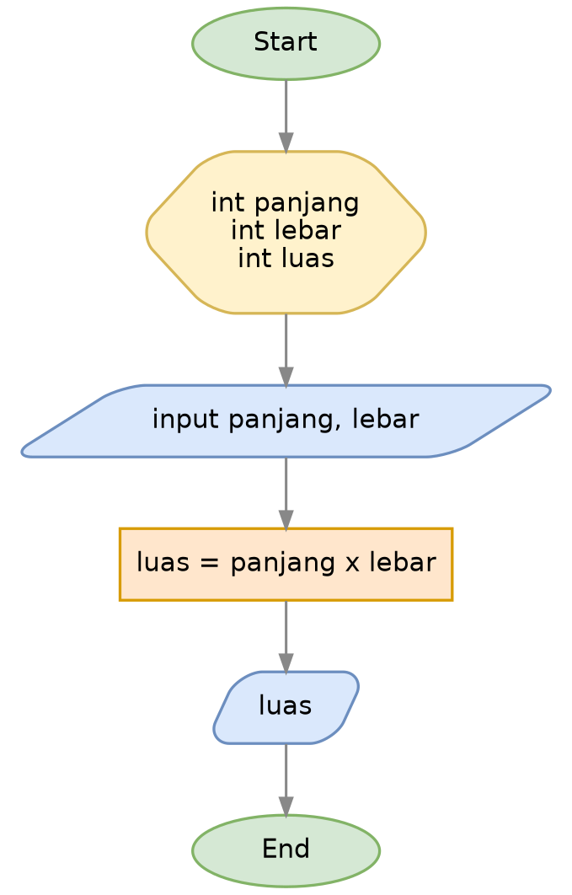

Pseudocode :
PROGRAM
MenghitungLuasPersegiPanjang18

DEKLARASI
panjang : int
lebar : int
luas : int

ALGORITMA
Input panjang
Input lebar
luas <- panjang * lebar
Output (luas)

5. Implementasi ke Kode Program
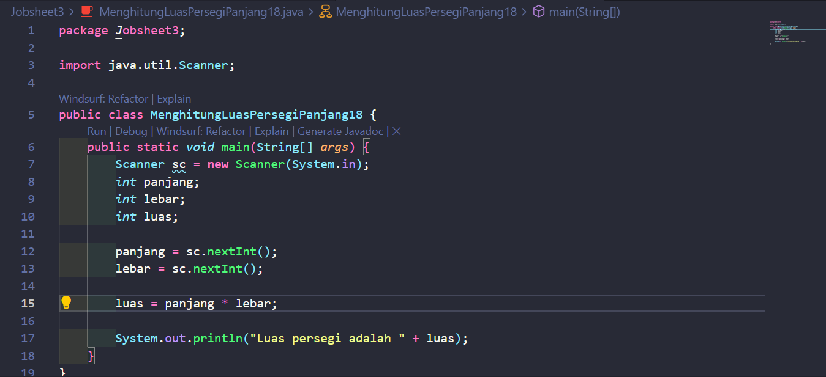Output
Luas persegi adalah 6000

Pertanyaan :
1. Jelaskan mengapa harus melakukan deklarasi Scanner di praktikum percobaan 2 diatas?
2. Jelaskan apa kegunaan potongan program dibawah ini!
panjang = sc.nextInt();
lebar = sc.nextInt();

Jawaban :
1. Deklarasi Scanner diperlukan agar program dapat membaca data yang dimasukkan pengguna melalui keyboard (input dari console). Tanpa objek Scanner, program tidak memiliki cara untuk menerima nilai panjang dan lebar dari luar program, sehingga nilai tersebut harus ditulis tetap (hardcode) di dalam kode.
2. panjang = sc.nextInt(); dan lebar = sc.nextInt(); berfungsi untuk mengambil nilai integer yang diketikkan pengguna pada program lalu menyimpannya ke dalam variabel panjang dan lebar, sehingga nilai tersebut dapat digunakan pada proses perhitungan luas selanjutnya.

Percobaan 3 :
1. Menjalankan Program yang sudah ditugaskan di Jobsheet Operator, Sequence, Flowchart, dan Pseudocode.

2. Identifikasi Input, Output, dan Proses
Input : harga
Output : potongan, jml_bayar
Data lain : diskon = 0.15
Proses :
1. Input harga
2. potongan = diskon x harga
3. jml_bayar = harga - potongan
4. Output potongan, jml_bayar

3. Identifikasi Variabel dan Jenis Data
Variabel | Tipe Data
harga | int
potongan | double
jml_bayar | double
diskon = 0.15 | double

4. Implementasi ke Flowchart dan Pseudocode
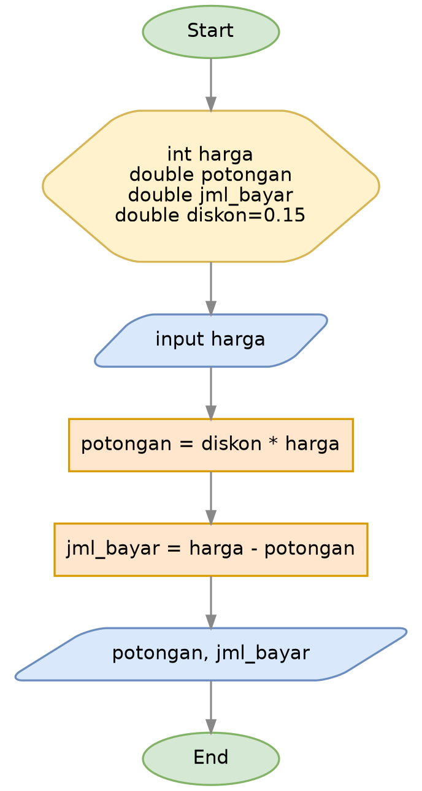

Pseudocode :
PROGRAM
MenghitungTotalBayar18

DEKLARASI
harga : int
potongan : double
jml_bayar : double
diskon = 0.15 : double

ALGORITMA
Input harga
potongan <- diskon * harga
jml_bayar <- harga - potongan
Output (potongan, jml_bayar)

5. Implementasi ke Kode Program
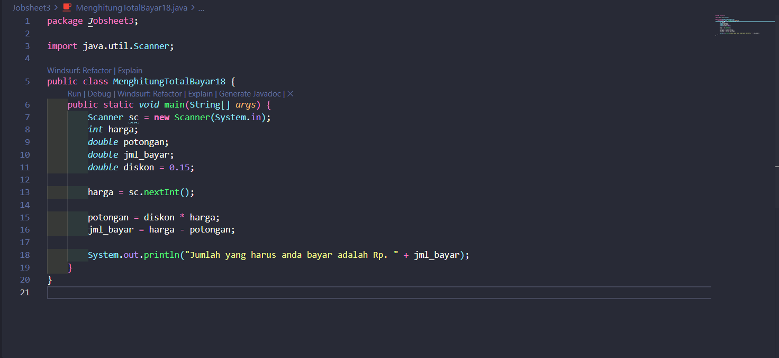
Output
Jumlah yang harus anda bayar adalah Rp. 212500.0
Pertanyaan :
1. Modifikasi program diatas dengan mengganti tipe data harga menjadi double kemudian jalankan dan benarkan jika terdapat error sampai program dapat berjalan dengan sesuai output yang diharapkan.
2. Jika pada program diatas dihitung dl jumlah bayar kemudian menghitung potongan, apakah program tetap bisa berjalan sesuai output yang diharapkan? Jelaskan!
Jawaban :
1. Mengganti tipe data harga menjadi double tidak menimbulkan error karena double dapat menampung nilai int maupun desimal. Perubahan yang diperlukan hanya pada deklarasi variabel (double harga;) dan cara input datanya (harga = sc.nextDouble();), sedangkan baris perhitungan potongan dan jml_bayar tidak perlu diubah karena hasil kali/kurang antara double tetap menghasilkan double.
2. Tidak bisa, karena jml_bayar dihitung menggunakan variabel potongan (jml_bayar = harga - potongan). Jika urutannya dibalik, maka pada saat menghitung jml_bayar nilai potongan belum memiliki isi/nilai yang benar (masih default 0.0), sehingga hasil jml_bayar akan salah. Oleh karena itu urutan proses pada sequence program sangat menentukan hasil akhir.

Percobaan 4 :
1. Menjalankan Program yang sudah ditugaskan di Jobsheet Operator, Sequence, Flowchart, dan Pseudocode.

2. Identifikasi Input, Output, dan Proses
Input : gajiPokok
Output : bonus, totGaji
Data lain : tunjTransp = 600.000, tunjMkn = 400.000
Proses :
1. Input gajiPokok
2. Hitung bonus = 0.05 x gajiPokok
3. Hitung totGaji = gajiPokok+tunjTransp+tunjMkn+bonus-(0.1*gajiPokok)
4. Output bonus, totGaji

3. Identifikasi Variabel dan Jenis Data
Variabel | Tipe Data
gajiPokok | int
bonus | double
totGaji | double
tunjTransp = 600000 | int
tunjMkn = 400000 | int

4. Implementasi ke Flowchart dan Pseudocode
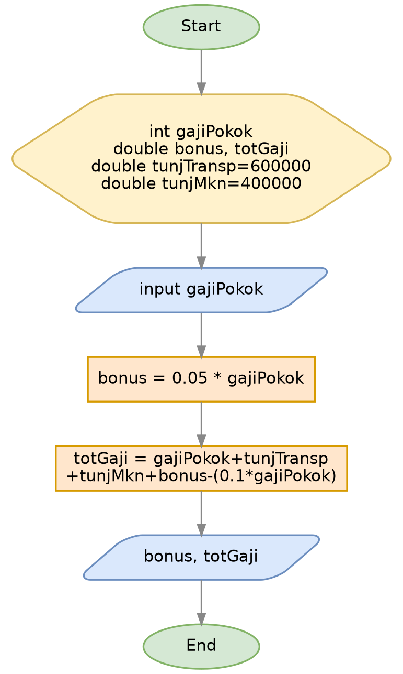

Pseudocode :
PROGRAM
GajiKaryawan18

DEKLARASI
gajiPokok : int
bonus, totGaji : double
tunjTransp = 600000 : double
tunjMkn = 400000 : double

ALGORITMA
Input gajiPokok
bonus <- 0.05 * gajiPokok
totGaji <- gajiPokok+tunjTransp+tunjMkn+bonus-(0.1*gajiPokok)
Output bonus, totGaji

5. Implementasi ke Kode Program
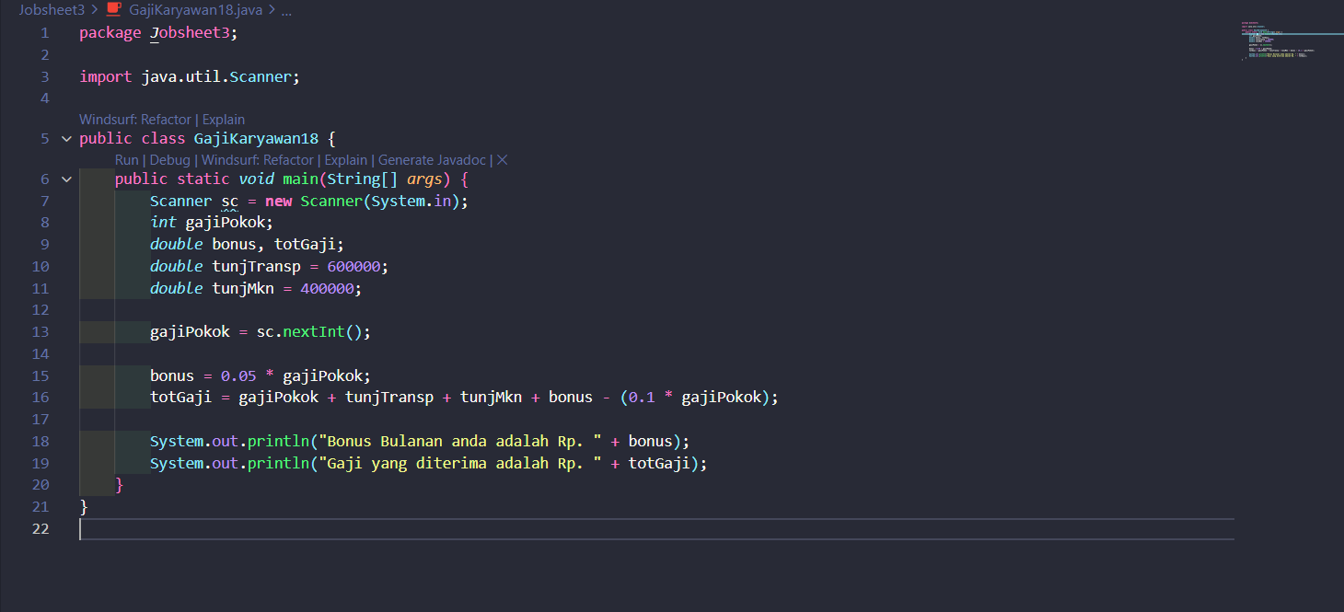
Output
Bonus Bulanan anda adalah Rp. 250000.0
Gaji yang diterima adalah Rp. 5750000.0

Pertanyaan :
1. Pada potongan program berikut, apakah yang terjadi jika tanda kurung buka dan tutup () dihilangkan dan apakah berpengaruh ke hasil output? Jelaskan!
2. Modifikasi program di atas sehingga output total gaji adalah bilangan bulat!
Jawaban :
1. Jika tanda kurung pada (0.1*gajiPokok) dihilangkan, urutan operasi tetap tidak berubah karena perkalian (*) memiliki prioritas lebih tinggi daripada penjumlahan/pengurangan, sehingga 0.1*gajiPokok tetap dihitung terlebih dahulu sebelum dikurangkan ke hasil penjumlahan sebelumnya. Jadi pada kasus ini menghilangkan tanda kurung tidak mengubah hasil output karena aturan urutan operator (operator precedence) di Java sudah sesuai dengan yang dimaksud.
2. Agar totGaji berupa bilangan bulat, tipe data totGaji dapat diubah menjadi int, atau hasil perhitungan double dibulatkan menggunakan casting, misalnya: int totGaji = (int)(gajiPokok+tunjTransp+tunjMkn+bonus-(0.1*gajiPokok));. Casting (int) akan memotong bagian desimal dari hasil perhitungan sehingga output yang ditampilkan berupa bilangan bulat.

3. Tugas
Tugas 1 : Menghitung Cicilan Laptop
Rina membeli sebuah laptop dengan harga Rp. x secara kredit. Ia membayar uang muka sebesar Rp. y. Sisa harga laptop akan dicicil selama z bulan. Setiap bulan dikenakan bunga tetap sebesar 2% dari sisa harga setelah uang muka. Buatlah program untuk menghitung berapakah jumlah cicilan yang harus dibayar Rina setiap bulan?

1. Identifikasi Input, Output, dan Proses
Input : x, y, z
Output : cicilan
Proses :
1. Input x, y, z
2. sisa = x - y
3. bunga = 0.02 x sisa
4. pokok = sisa / z
5. cicilan = pokok + bunga
6. Output cicilan

2. Identifikasi Variabel dan Jenis Data
Variabel | Tipe Data
x | int
y | int
z | int
sisa | double
bunga | double
pokok | double
cicilan | double

3. Implementasi ke Flowchart dan Pseudocode
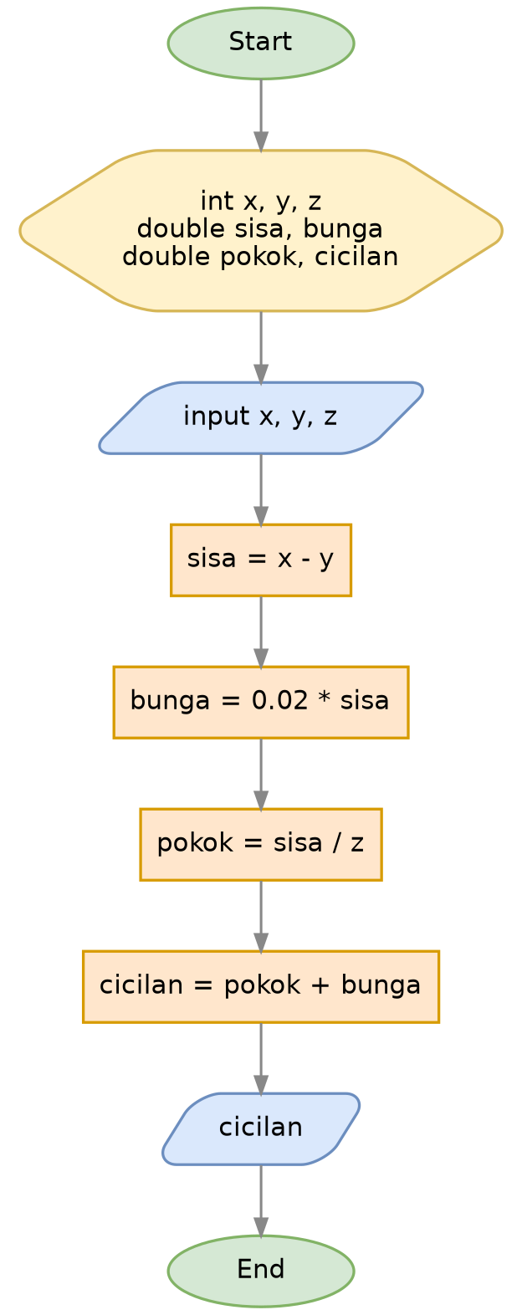
Pseudocode :
PROGRAM
MenghitungCicilanLaptop18

DEKLARASI
x, y, z : int
sisa, bunga, pokok, cicilan : double

ALGORITMA
Input x, y, z
sisa <- x - y
bunga <- 0.02 * sisa
pokok <- sisa / z
cicilan <- pokok + bunga
Output (cicilan)

4. Implementasi ke Kode Program
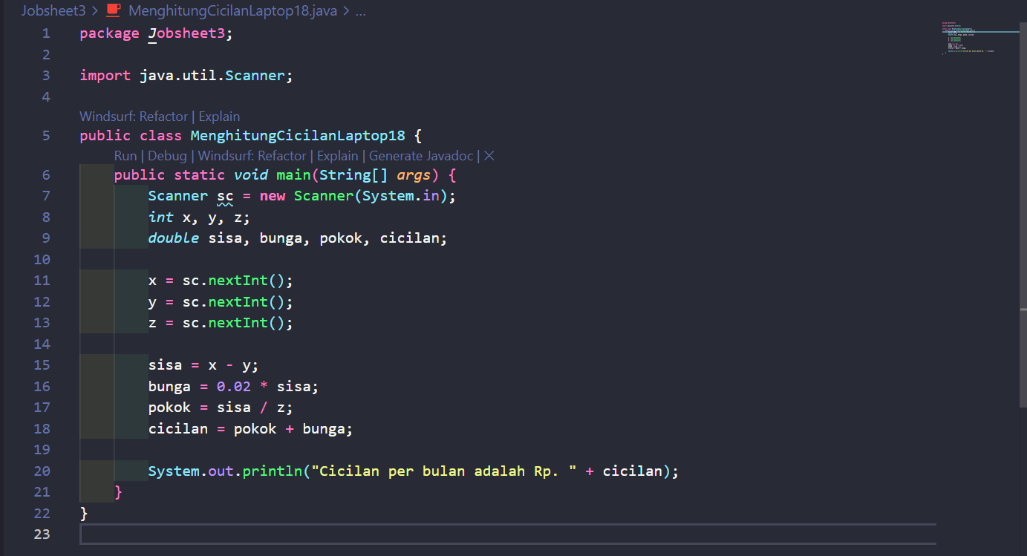
Output
Contoh: harga laptop (x) = 10.000.000, uang muka (y) = 2.000.000, lama cicilan (z) = 10 bulan
Cicilan per bulan adalah Rp. 960000.0

Tugas 2 : Menghitung Biaya Cetak Dokumen
Seorang mahasiswa mencetak sebanyak x lembar dokumen. Biaya cetak adalah Rp500 per lembar. Ia juga harus membayar biaya penjilidan sebesar Rp5.000. Buatlah program untuk menghitung berapakah total biaya yang harus dibayar mahasiswa tersebut?

1. Identifikasi Input, Output, dan Proses
Input : x
Output : total
Data lain : biaya cetak = Rp500/lembar, biaya jilid = Rp5.000
Proses :
1. Input x
2. biayaCetak = x x 500
3. total = biayaCetak + 5000
4. Output total

2. Identifikasi Variabel dan Jenis Data
Variabel | Tipe Data
x | int
biayaCetak | int
total | int

3. Implementasi ke Flowchart dan Pseudocode
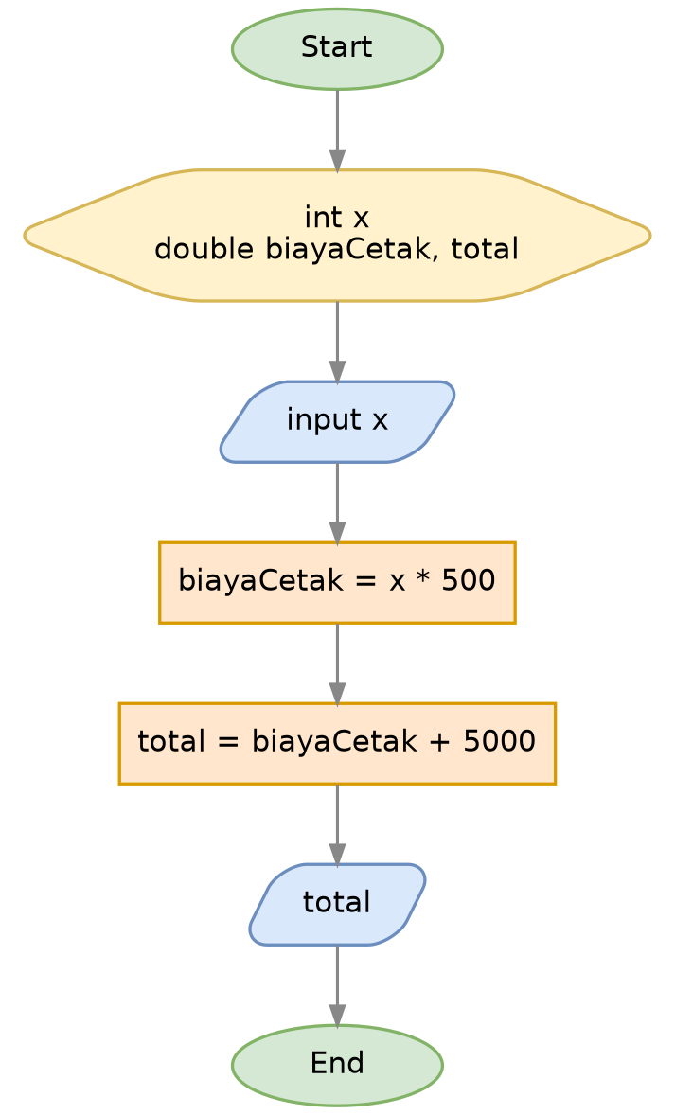

Pseudocode :
PROGRAM
MenghitungBiayaCetak18

DEKLARASI
x : int
biayaCetak, total : int

ALGORITMA
Input x
biayaCetak <- x * 500
total <- biayaCetak + 5000
Output (total)

4. Implementasi ke Kode Program
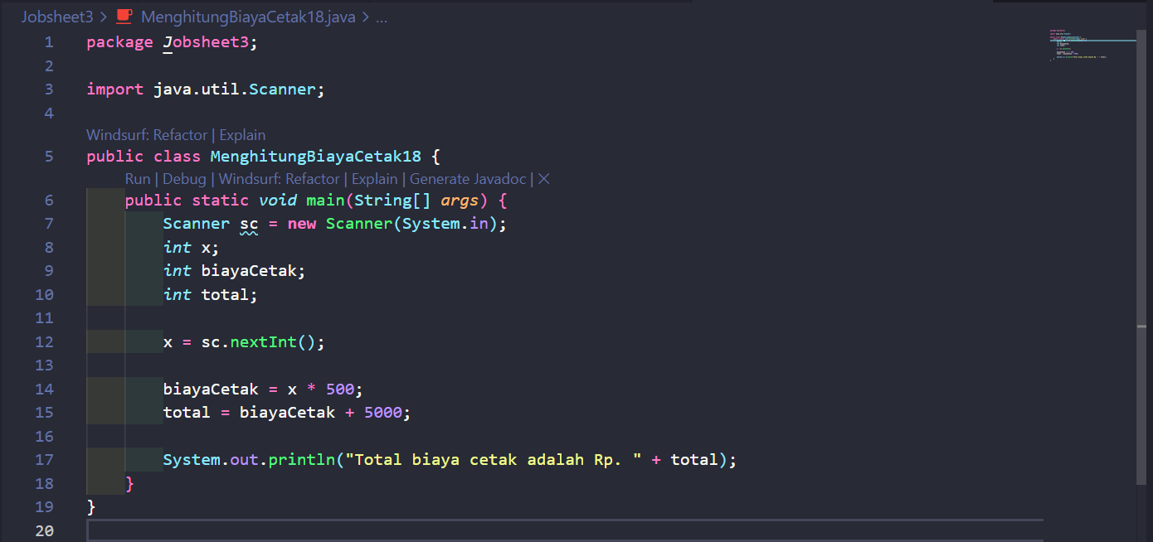
Output
Contoh: jumlah dokumen (x) = 25 lembar
Total biaya cetak adalah Rp. 17500

